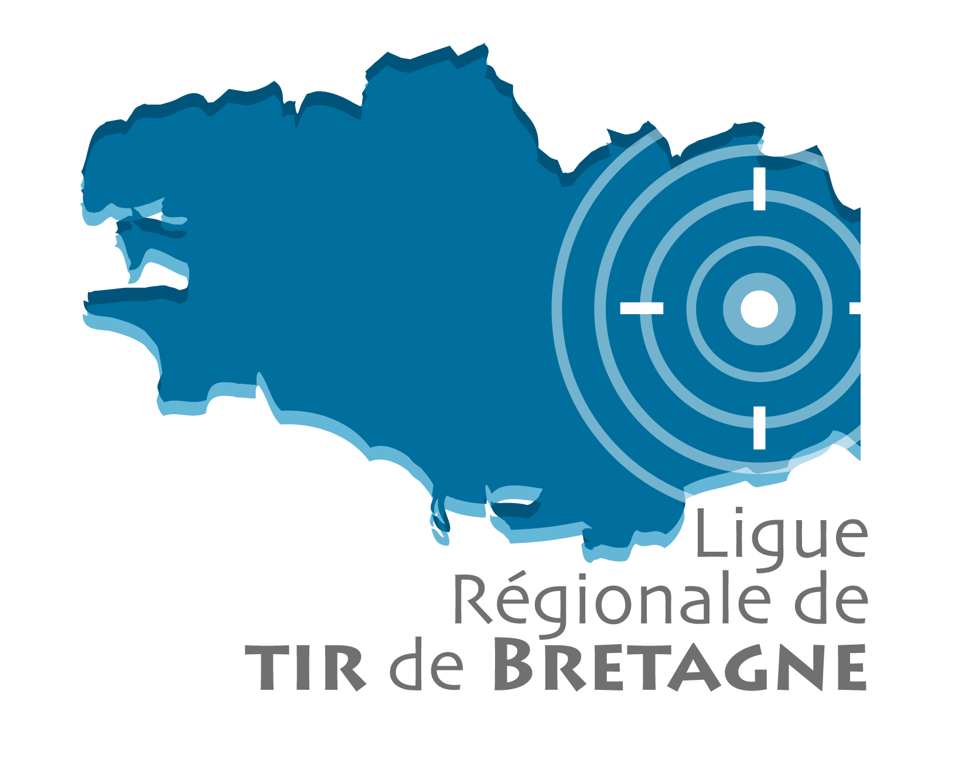
LIGUE DE RÉGIONALE DE TIR DE BRETAGNE

COLPO, le 10 juillet 2019

AUX TIREURS CONCERNÉS

Pour information :
Mesdames et Messieurs les président(e)s des clubs concernés
Mesdames et Messieurs les entraîneurs concerné(e)s
Messieurs les présidents des départements
Messieurs les Responsables d’Entrainement Départementaux

Maud SEUS-CARADEC – Assistante technique régionale
07 50 87 61 20 – atr-tir.bretagne@orange.fr

Objet : Journée de positionnement/sélection pour les collectifs régionaux d’entraînement cadet de la Ligue Régionale de Tir de Bretagne

Madame, Monsieur,

Dans le cadre de son projet sportif territorial 2017-2020, la Ligue Régionale de Tir de Bretagne a décidé de faire évoluer les modalités de sélection et de fonctionnement de ses structures d’entraînement. Cette journée concerne exclusivement les collectifs régionaux d’entrainement cadets.

Ainsi, pour la saison 2019-2020, le recrutement des sportifs sera réalisé par les membres de l’équipe technique régionale à l’issue d’une journée de positionnement/sélection organisée le 15 septembre 2019 à Lannion. La participation à cette journée sera obligatoire pour les sportifs qui souhaiteraient intégrer cette structure, dont une présentation synthétique vous est proposée ci-dessous.

Pour participer à ces actions, vous devrez avoir une arme personnelle (ou prêtée par votre club) à votre disposition. Il vous sera également demandé de signer une convention d’entraînement qui fixera les modalités de votre participation et de votre engagement dans ce projet sportif qui couvrira également la participation à six manches du circuit national labellisé de la FFTir.
Les sportifs s’impliquant sur l’ensemble de la saison (10m et 25-50m) seront fortement favorisés de par leur engagement.

I - Les collectifs régionaux d’entraînement Cadets : CREC

Anciennement connu comme CRE, cette structure se réinvente pour mieux accompagner les sportifs.
Six regroupements sont organisés par la Ligue au cours de la saison. Les trois premiers sont orientés vers le 10m et les trois derniers vers le 25-50m.

Les périodes de regroupement évoluent afin de mieux répondre aux besoins sportifs et au calendrier des compétitions.
Ainsi les regroupements ont à présent également lieu en dehors des vacances scolaires. Les deux premiers regroupements de chaque discipline sont à dominante technique et le dernier regroupement est à dominante d’affûtage à l’approche des Championnats de France 10m et 25-50m.

Chaque Comité Départemental est chargé d’organiser une alternance entre les actions proposées par la Ligue sous la forme de stages d’une journée minimum. Cela a pour but de permettre une continuité entre les regroupements de la Ligue et le travail qui devra être réalisé dans les clubs.
Les sportifs qui n’ayant pas été retenus pour intégrer les collectifs régionaux d’entraînement carabine et pistolet, peuvent y être invités afin de bénéficier d’un entraînement adapté leur permettant de postuler pour une intégration en CREC au cours de la saison suivante.

Pour les sportifs retenus en CREC, la totalité des frais de participation sera demandé lors du premier regroupement. Cependant un échéancier est mis en place afin de faciliter la répartition pour les familles. Une attestation de présence est délivrée après chaque regroupement. Les frais de rassemblement seront éventuellement pris en charge par les clubs ou les comités départementaux selon les critères propres à chacune de ces structures.

La présence de l’encadrant en club est très fortement souhaitée sur les regroupements CREC, afin d’optimiser le suivi en club et l’entrainement au quotidien des jeunes sportifs.

II - Les collectifs régionaux d’entraînement Para-tir : CREP

La Ligue met en place depuis 2017 des regroupements pour les sportifs Para-tir, avec la création du premier collectif régional d’entrainement para-tir sur le plan national. Cette structure a pour objectif d’évoluer jusqu’à atteindre le même type de fonctionnement que le CREC déjà existant.
Plusieurs stages sont organisés par la Ligue, avec une dominante technique 10m puis une dominante 25-50m.

La participation à la journée du 15 septembre 2019 n’est pas obligatoire pour les sportifs para-tir souhaitant intégrer cette structure d’entrainement Ligue. Pour tous renseignements, contactez directement l’Assistante Technique Régionale.

III - Le circuit national labellisé :

La ligue dispose d’une aide pour six déplacements sur des manches du circuit national labellisé de la FFTir (dans l’attente de la publication du calendrier des manifestations par la FFTir). Si l’une des manches du CN a lieu en même temps qu’un stage CRE, alors le déplacement sera intégré au stage et l’inscription à la compétition sera gérée par la Ligue.

Ces déplacements permettront de préparer les sportifs en vue des compétitions importantes (Championnats de France 10 m, Ecole de Tir et 25/50 m) dans les meilleures conditions de confrontation sportive possibles. La participation à ces six déplacements sera conventionnée dans le cadre de l’inscription aux collectifs régionaux d’entraînement dont elle sera le prolongement indispensable.

Pour de plus amples informations au sujet du circuit national labellisé, vous pouvez consulter le site de la FFTir www.fftir.org , dans l’onglet « Compétition - Circuits Nationaux».

IV - La journée de positionnement/sélection du 15 septembre 2019 :

J’ai l’honneur de vous informer que vous avez été présélectionné(e) pour participer à la journée de positionnement/sélection du 15 septembre 2019 (pas de quota d’inscription ni de prérequis sportif). Vous rencontrerez lors de ce regroupement les membres de l’équipe technique régionale. La présence des parents et des entraîneurs de clubs est vivement souhaitée à cette occasion afin qu’ils soient associés à ce projet.

La sélection finale des sportifs retenus pour le CREC sera basée sur la motivation personnelle, les objectifs sportifs, les compétences techniques et la disponibilité des intéressés.
Objectifs : Présentation générale du PER Bretagne et des collectifs régionaux d’entraînement aux sportifs, entraîneurs et parents : modalités de fonctionnement, organisation et programme.

Positionnement des sportifs au travers de différents ateliers :
- entretiens individuels ;
- test type “compétition” (20 coups de match à 10 m) ;
- tests techniques de type « Cibles Couleurs® » ;
- test de stabilité/coordination sur simulateur de tir ;
- propositions de travail individualisées.

Sélection des sportifs pour le CREC (notification individuelle à compter du 17 septembre 2019).

Sportifs concernés : Cadets Filles et Garçons, pistolet et carabine. Les Juniors souhaitant rejoindre la structure en tant que « Partenaire d’entrainement » sont également priés d’y participer.

Encadrement : Maud SEUS-CARADEC, Jean ANDRÉ, Arnaud CHEVROLLIER, Frédéric CONVERSET, Philippe GOUDET, Pascal KERLAU et Charles QUEGUINER, Stéphanie ROUX.

Date : Dimanche 15 septembre 2019.

Horaires : De 9 h 00 à 17 h 00.

Lieu : Tir Sportif du Trégor
Parc Nevez
22300 LANNION

Matériel : Matériel de tir complet à 10 m avec cahier de tir.

Prise en charge : L’inscription à la journée de positionnement/sélection du 15 septembre 2019 est gratuite. La restauration du midi sera prise en charge par la Ligue pour les sportifs inscrits, de même que les cibles et les munitions. Les frais de rassemblement seront éventuellement pris en charge par les clubs ou les comités départementaux selon les critères propres à chacune de ces structures.

Nota : Une fiche d’information pour les mineurs à joindre au coupon-réponse vous sera demandée afin de pouvoir participer à la journée du 15 septembre 2019.

Je vous remercie de votre participation et vous prie de croire, Madame, Monsieur, en l’assurance de mes sentiments les meilleurs.

Pour la Présidente de la Ligue Martine GUEZEL
Et par ordre Maud SEUS-CARADEC

…………………………………………………………………………………………………………………………………………

Coupon-réponse :

Vous êtes prié(e) de confirmer ou d’infirmer votre participation à ce regroupement avant le 04 septembre 2019 (délais de rigueur) en renvoyant ce coupon-réponse ainsi que la fiche d’information pour les mineurs, dûment complétés, par courrier ou par mail à l’adresse suivante :

Maud SEUS-CARADEC 1 rue Jeanne Malivel 35000 RENNES
Tél. : 07 50 87 61 20 – E.mail : atr-tir.bretagne@orange.fr

Nom : ……………………………………… Prénom : ………………………………………
E.mail : ……………………………………… N° de Tél. : ………………………………………
Adresse : …………………………………………………………………………………………………………………………………………………

Sera présent(e) au regroupement du 15 septembre 2019 : Oui  Non 

Date de naissance : ……………………………………… Catégorie : ……………………………………………
Club : ……………………………………… N° de licence : ………………………………………
Avez-vous une expérience de la compétition : Oui  Non 
Niveau :  Départemental  Régional  France  International

Quelle est votre meilleure performance : Discipline : ………………………………………
Score : ……………………………………… Niveau : ……………………………………………

Êtes-vous inscrit(e) dans le dispositif « Cibles Couleurs® » ? : Oui  Non  Niveau : …………………………
Nombre d’années de pratique du tir : ……………………………………………………………………………………………
Discipline(s) pratiquée(s) : ……………………………………………………………………………………………

Avez-vous un entraîneur dans votre club ? : Oui  Non  Nom : …………………………………
Motivation (indiquez en quelques lignes les raisons pour lesquelles vous souhaitez intégrer les collectifs régionaux d’entraînement) :
……………………………………………………………………………………………………………………………………………………………………………………………………………………………………………………………………………………………………………………………………………………………………………………………………………………………………………………………………………………………………………………………………………………………………………………………………………………………………………………………………………………………………………………………………………………………………………………………………………………………………………………………………………………………………………………………………………………………………………………………………………………………………………………………………………

Fiche d’information pour les mineurs

Personne à prévenir en cas d’urgence
Nom de la personne : ………………………………………
N° de téléphone : ………………………………………
Lien de parenté : ………………………………………
Observations éventuelles : ………………………………………

Renseignements administratifs
N° de Sécurité sociale : ………………………………………
Caisse de Sécurité sociale + adresse : ………………………………………
Nom du médecin traitant : ………………………………………
N° de téléphone : ………………………………………
Nom de la mutuelle (éventuellement) : ………………………………………
Autorisation parentale
Je soussigné, M. ……………………………………… (mère, père, tuteur légal de l’enfant *) autorise :
- mon enfant ……………………………………… à participer au regroupement du 15 septembre 2019.
- les responsables de la ligue à transporter en voiture individuelle mon enfant.
En cas d’urgence, j’autorise :
- les responsables de la ligue à prendre toutes les mesures nécessaires à l’évacuation et à l’hospitalisation éventuelles de mon enfant ;
- toute intervention chirurgicale rendue nécessaire en cas d’accident majeur.

Fait à ………………………………………, le ………………………………………
Signature obligatoire (précédée des mentions “Lu et approuvé” et “Certifié exact”) :

* Rayez la mention inutile.

